程序代码

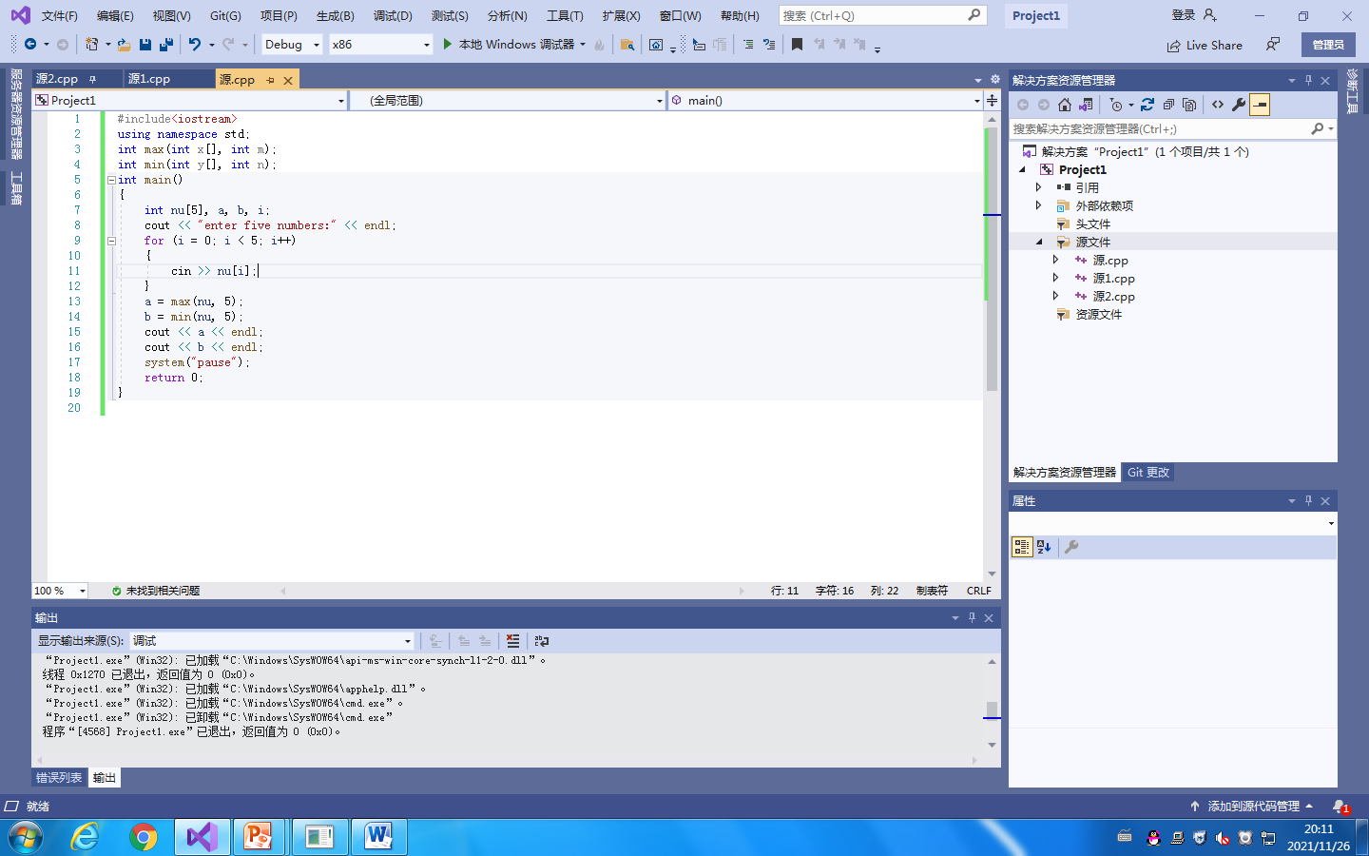

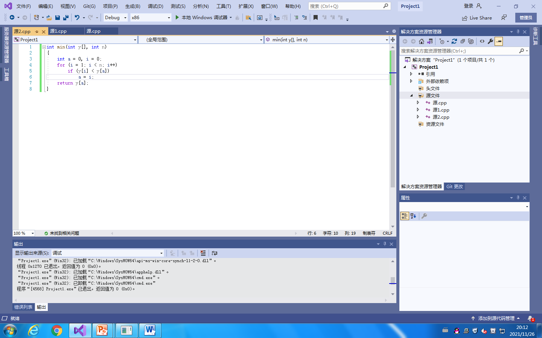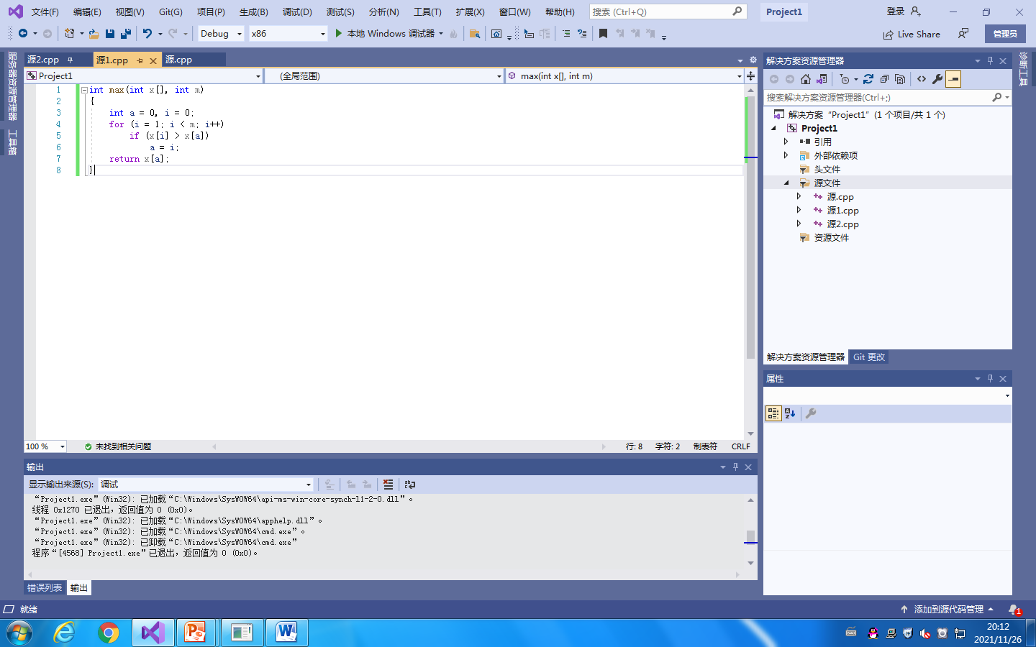

程序结果

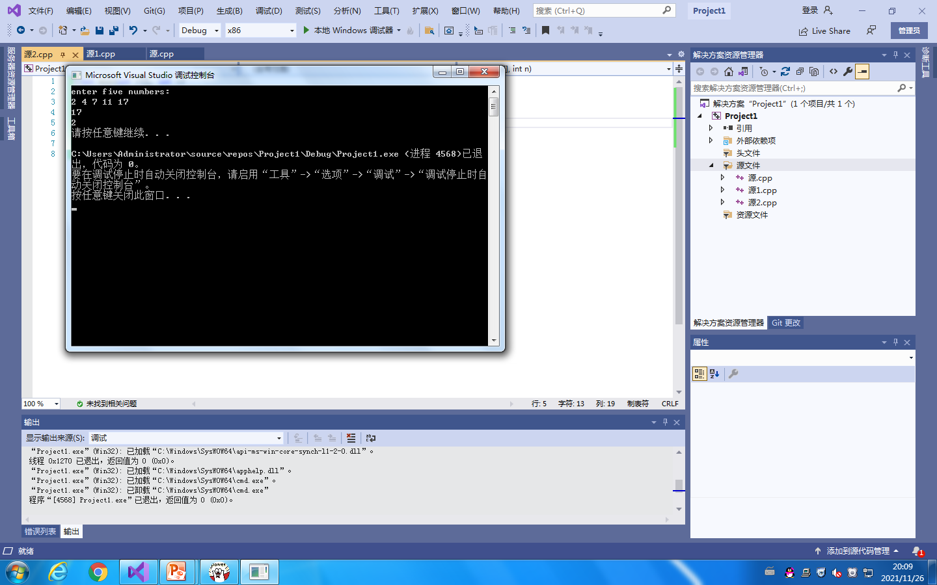

感想心得

学会了建立和运行单文件程序和多文件程序，多文件程序主要是指一个程序中至少包括两个文件

if一个程序包括多个源文件程序，则需要建立一个项目文件，在这个项目文件中包含多个文件（源文件or头文件）

Copyright IMG_2562021-2099 XiaohanYang. All rights reserved.